自动驾驶环境下的汽车6-DOF预测

17020031074,17020031048,17020031071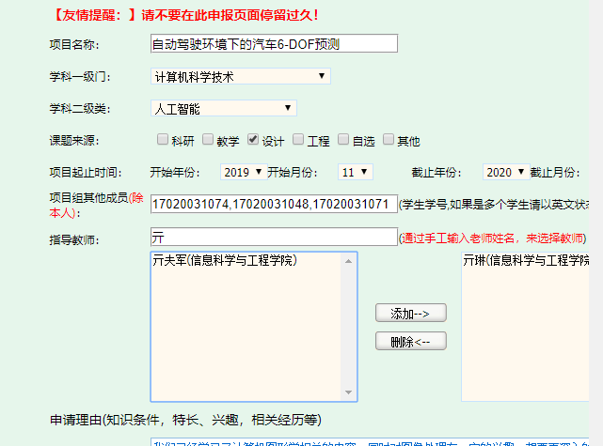

申请理由(知识条件，特长、兴趣，相关经历等)

经过两年的计算机专业学习，我们组员已经了解了计算机图形学和图像处理相关的内容。两门课程的学习也让我们累积了一定的基础知识，在组员们各自的实习经历中我们也锻炼对问题的分析和处理能力，培养了很好的团队协作精神。同时我们对计算机视觉深度学习具有浓厚的兴趣，希望能更深入的了解相关领域的知识。我们组员都很希望能在srdp中展示自己的能力，学习更多的东西。这次的srdp项目我们希望在了解和设计相关算法的同时提高我们的项目经验，把我们习得的理论知识运用到实际问题中去，充实我们的大学生活，增进我们对知识的理解，增强我们对知识的运用能力，也为我们以后的学习和工作积累经验。

目的及意义

众所周知，当前是信息时代，信息的获得、加工、处理以及应用都有了飞跃发展。人们认识世界的重要知识来源就是图像信息，图像所传送的信息比其他形式的信息更丰富、真切和具体。人眼与大脑的协作使得人们可以获取、处理以及理解视觉信息，人类利用视觉感知外界环境信息的效率很高。视觉作为人类获取外界信息的主要载体，计算机要实现智能化，就必须能够处理图像信息。尤其是近年来，以图形、图像、视频等大容量为特征的图像数据处理更是广泛应用于医学、交通、工业自动化等领域。

交通领域中目前火热的自动驾驶技术对社会和行人都有很大的益处。自动驾驶汽车的行驶模式可以更加节能高效，因此交通拥堵及对空气的污染将得以减弱。自动驾驶汽车的普及将意味着政府对超宽车道、护栏、减速带、宽路肩甚至停止标志等交通基础设施的投入可以大大减少，世界上各个国家都对自动驾驶汽车研究投入了巨大的精力。但是近年来，自动驾驶汽车虽然取得了长足的进步，它们仍然不是完美无缺的。消费者和立法者仍然对车辆的使用持谨慎态度，部分原因是人们对车辆能否准确感知和预测交通中的物体持怀疑态度。基于此，我们小组希望在现有自驾环境下的汽车6自由度预测算法的基础上取得突破。希望能提高算法的精度，对自动驾驶的行业发展做出贡献。

研究内容与研究方法

我们要开发出在真实世界交通环境里，从一幅图像中估计车辆6自由度(DOF，位置和姿态：x，y，z，yaw，pitch，roll)绝对姿态的算法，即实现在真实的汽车车顶拍摄的街道照片中预测出汽车在测试图像中的位置和方向。我们需在图片中识别重要的汽车，在汽车周围绘制边框并判断行驶方向，不考虑车辆型号等信息以及距离太远的不重要的汽车。最后要给出confidence分数，目标分数达到1.0（6个自由度的匹配程度）。这是一个目标检测，姿态回归的问题。涉及到计算机视觉领域8大任务中的目标检测。具体的方法是分析现阶段一些常用或一些全新的目标检测的算法，比如R-CNN 、Fast R-CNN、Faster R-CNN、Mask R-CNN、SSD、YOLO 等，在此基础上摸索出更高效，更节省时间的算法。希望通过这个算法一劳永逸地减小自动驾驶应用的差距。

特色与创新

近年来，人工智能始终是一个非常热门的方向，而自动驾驶则是人工智能的一个非常重要的应用。但可惜的是国内的自动驾驶的发展要逊于国际上的其他国家。但是国家也在重视这个问题，不管是国家的资金投入、政策扶持还是公司的战略布局都在逐渐改善。不过如果没有大学等其他研发团队的配合，自动驾驶可能依旧不会有快速的进步。而我们正是准备参与到无人驾驶的发展中去，为行业的发展做出自己的贡献。而研究出的成果将会加快自动驾驶的普及速度和范围。同时也可以积累计算机视觉的学习经验，为计算机视觉的发展尽自己的一份力。

支撑条件分析

1、组员都是计算机专业的大三学生，对计算机有着足够的认识，有着丰富的编程经验。2、我们的指导老师亓琳老师刚好就是研究计算机视觉方向的。他可以为我们提供足够多的理论支持，指导我们的研究方向，为我们对相应科目的学习提供帮助。

3、该项目的研究门槛较低，无论是设计模型还是真正的实现都可以由电脑来完成。大大降低了研究成本。

4、学校的实验设施完善，可以更好地帮助我们将理论知识转换成实验成果。

5、百度、北大等各大企业和高校都有着开源的代码供我们学习和研究。同时无论是学校的图书馆还是网上都有着丰富的学习资源，这会是我们更容易地找到相关的学习资料和他人的实践经验。

目标与成果

1. 数据集包含从汽车顶部拍摄到的街道照片，我们尝试设计一个算法来预测测试图像中所有未遮盖汽车的位置和方向。同时提供一个confidence分数，表明我们对自己预测的确信程度。
2. 分析一些当前常用的目标检测算法，结合它们的优缺点，根据我们的应用场景完成算法设计，给出总体设计报告。
3. 利用给定数据以及图片对其准确性进行评估，完成评估分析报告。
4. 进行结果验收，检测反馈问题与修改。
5. 总结写报告，发表论文。

进度安排

2020.01-2020.03：

深入学习目标检测与姿态回归，大量阅读相关文献和资源，对其中一些算法了解与分析。学习计算机视觉深度学习技术，进一步对所选项目有更多了解。同时对python语言进行学习，了解相关计算机视觉方面的第三方库。通过相关学习，具备设计算法的基础知识。

2020.03-2020.04：

利用一个月的时间初步构思算法思路，根据一些当前目标检测算法对其可行性进行研究分析。

2020.04-2020.07：

进行算法设计，仔细打磨算法，写出总体设计报告。

2020.07-2020.08：

利用给定数据以及图片对算法进行评估，结合评估结果完成评估分析报告。

2020.08-2020.09：

分析存在的问题，并对算法进行反复修改。

2020.09-2020.10：

总结写报告，进一步检测问题。

2020.10-2020.11：

发表成果。